Koalicija ,,Pod lupom“ održala javnu tribinu u Stocu i regionalnu konferenciju u Mostaru
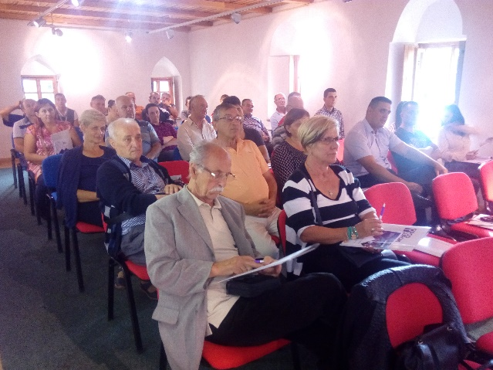
Koalicija ,,Pod lupom“ je 12. i 13. septembra održala dva javna događaja u Stocu i Mostaru, u sklopu zagovaračke kampanje za izmjene izbornog zakonodavstva. U fokusu javne tribine u Stocu bila su pitanja prekida izbornog procesa, dok je na regionalnoj konferenciji u Mostaru fokus bio na neodržavanju lokalnih izbora u ovom gradu od 2008. godine.
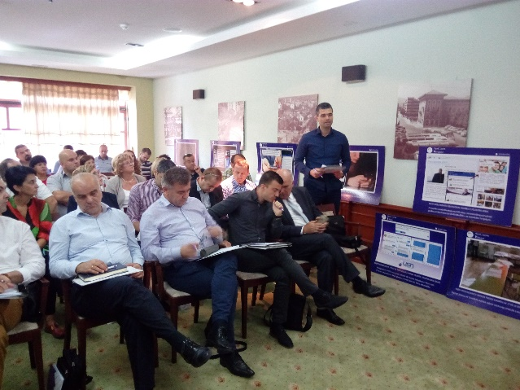
Ovi događaji su okupili preko 80 učesnika na kojima je prezentovan Finalni izvještaj o posmatranju Lokalnih izbora 2016. godine, preporuke Koalicije ,,Pod lupom“ za unapređenje izbornog procesa, te diskutovano o nepravilnostima na izborima u BiH.

Analize i unapređenje javnih politika
Analiza izbornih nepravilnosti 2006-2016 i tri analize o tehničkim aspektima izbornog procesa nastale kao rezultat rada Radne grupe mladih istraživača/saradnika su uspješno izrađene. Iste će biti do kraja 2017. godine javno promovisane uz dodatno 3 analize koje su rađene početkom 2016. godine na teme budžetskih izdvajanja za izbore, finansijskih izvještaja stranaka i zaštite izbornog prava.
Posmatranje prijevremenih lokalnih izbora u opštini Trnovo RS
Prijevremeni izbori za načelnika opštine Trnovo RS su organizovani u nedjelju, 24. septembra. Koalicija je posmatrala ove izbore sa ukupno 7 posmatrača na terenu. Izbori su se održali zbog smrti dosadašnjeg načelnika.
Prvi put biram! – drugi ciklus (2017/2018)
Drugi ciklus edukacije mladih koji prvi put glasaju na Opštim izborima 2018. godine će biti organizovan u akademskoj 2017/2018. godini. Dozvole od svih resornih ministarstava su obezbijeđene. Cilje je održati 700 radionica i edukovati najmanje 16.000 učenika. Početak ove aktivnosti je planiran u oktobru mjesecu.
Platforma za online zagovaranje građana
Platforma za slanje preporuka Koalicije parlamentarcima na državnom nivou i CIK-u od strane građana u cilju zagovaranja izmjena izbornog zakonodavstva je završena. Cilj platforme je da se građani na jednostavan način obrate parlamentarcima i time doprinesu zagovaranju preporuka Koalicije. Ista će biti javno promovisana u narednom periodu.
Koalicija ,,Pod lupom“ prisustvovala OSCE/ODIHR događaju u Varšavi
U Varšavi je 8. septembra održana promocija trogodišnjeg projekta organizovanog od strane Ureda za demokratske institucije i ljudska prava pri Organizaciji za evropsku sigurnost i saradnju (OSCE/ODIHR), na kojem su prisustvovali i predstavnici Koalicije ,,Pod lupom“.
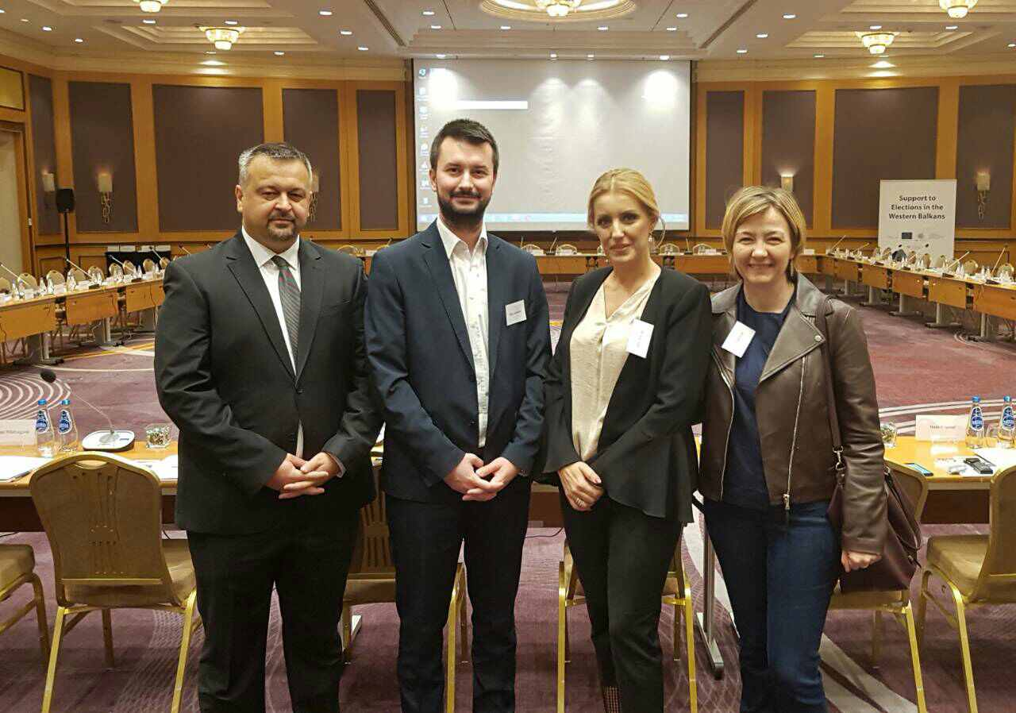
U središtu stručnog sastanka, na kojem su i predstavnici Koalicije ,,Pod lupom“ prezentovali svoj rad, istaknuta je važnost i prednosti praćenja preporuka izbornih posmatrača. Ovaj OSCE/ODIHR projekat pod nazivom ''Podrška izborima na Zapadnom Balkanu“ će pružiti pomoć Bosni i Hercegovini, Srbiji, Crnoj Gori, Albaniji i Makedoniji u nastojanjima da prate preporuke o posmatranju izbora u područjima koja se odnose na provođenje izbora, registraciju birača, te ulogu i rad medija tokom izbornih kampanja. Projekat će također pružiti podršku tijelima za provođenje izbora u Prištini.
Posmatranje rada CIK BiH i Interresorne radne grupe za izmjene izbornog zakonodavstva u BiH
Predstavnici Koalicije „Pod lupom“ su prisustvovali većini sjednica CIK BiH, dok u ova tri mjeseca nije održana niti jedna sjednica Interresorne radne grupe za izmjene izbornog zakonodavstva u BiH.
Sastanci sa poslanicima i delegatima PS BiH
Koalicija ,,Pod lupom“ organizuje sastanke sa poslanicima Predstavničkog doma Parlamentarne skupštine BiH i delegatima Doma naroda Parlamentarne skupštine BiH u sklopu zagovaračke kampanje za izmjene izbornog zakonodavstva i usvajanja preporuka Koalicije ,,Pod lupom“. Do sada su održani sastanci sa predsjedavajućim Doma naroda Barišom Čolak (HDZ BiH), delegatkinjom Doma naroda Ljiljom Zovko (HDZ BiH) i poslanikom Predstavničkog doma PS BiH Šemsudinom Mehmedovićem (SDA).
Sastanak Strateškog odbora Koalicije ,,Pod lupom“
U Glavnom uredu Koalicije ,,Pod upom“ je održan 19. septembra sastanak Strateškog odbora na kojem se dikutovalo o planiranim aktivnostima Koalicije ,,Pod lupom“ do kraja 2017. godine.

Za sve dodatne informacije pratite nas putem weba www.podlupom.org, te na društvenim mrežama - fb, twitter i instagram. Hvala Vam!

